Quality of service gaat over hoe goed een systeem functioneert
Bijvoorbeeld is het voorspelbaar en herhaalbaar?

Quality of service komt voort uit requirements en requirements komen voort uit use cases, dus QOS → requirements → usecases.

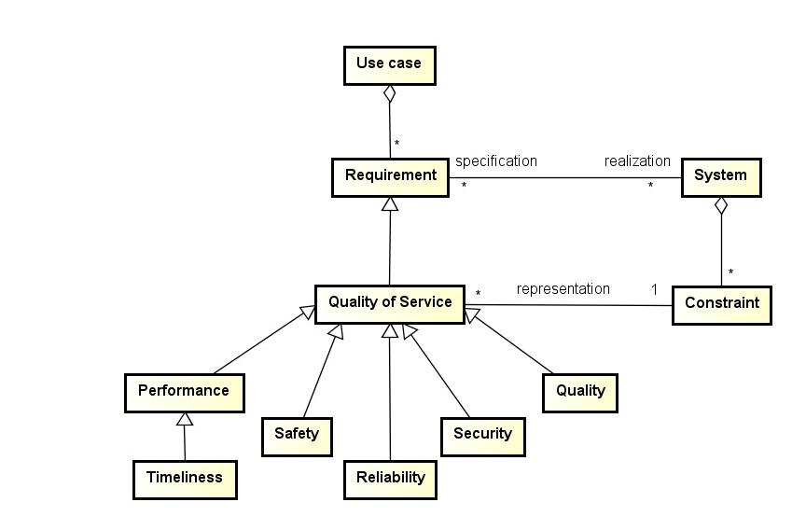
Component
Black-box view: de externe werking/ view, de servo draait.
White-box view: de interne werking/ view, de servo wordt langzaam met 1 graden aangepast.

Timing diagram is veel punten waard op de toets!!!

